Методика художественно-эстетического и технологического образования в начальной школе

Тема : В мастерской художника

Учимся у великих художников

(по программе «Изобразительное искусство» С.Г. Ашиковой,

система Л.В. Занкова)

Учимся у великих художников

Копия работы А. Матисса «Красные рыбы» (1912)

масляной пастелью STABILO
Копирование художественных произведений традиционно включается в обучение рисунку и живописи. Точное воссоздание шедевра вовсе не является ключевой целью. Это, прежде всего, способ общения с мастером, более глубокого понимания его способов видения и изображения мира, авторских средств работы с композицией, графическими и живописными материалами. Конечно, в идеале лучше выполнять копию материалом, использованным в оригинале. Но, если мы начинающие художники и еще не освоили трудоемкой и длительной по исполнению техникой живописи маслом, мы можем использовать масляную пастель. Важно выбирать пример, в котором художник работал больше чистыми, яркими цветами и крупным мазком. Сложные оттенки, тональные градации и мелкие детали мелками мы воссоздать не сможем.
Для нашего мастер-класса мы выбрали не самый легкий, но очень интересный пример. Картина Матисса может показаться простой и даже наивной по характеру рисунка и выбору цвета. Однако за внешней простотой скрывается очень продуманная и точная работа, создающая в результате глубокое яркое впечатление у зрителя. Она наполняется радостью, жизненной энергией и создает ощущение гармонии.

Для того чтобы отправиться в путешествие по картине и приблизиться к пониманию, «как же сделано» это чудо, нам понадобиться хорошая качественная репродукция работы мастера (оригинал можно посмотреть в собрании ГМИИ им. А.С. Пушкина). Также лист ватмана формата 21х32 (оставим по 1 см на поля), набор масляной пастели STABILO, тонкий макетный нож, крупная жесткая кисточка, простой карандаш.
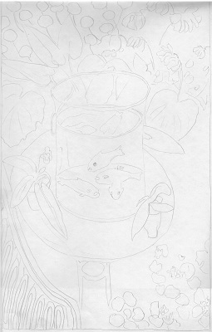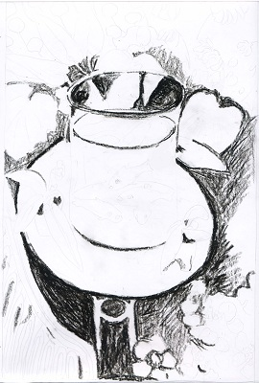
Рис 1. Намечаем общие контуры простым карандашом без нажима. Для начала главная задача сохранить общую композицию и взаиморасположение ее элементов в листе. Уже на уровне линейного рисунка мы обращаем внимание на простоту, обобщенность форм и нарушения построения перспективы. Эти черты характерны для работ художников направления «фовизм». Правильность и реалистичность построения формы становятся менее важными, по сравнению с ее эмоциональной выразительностью. Живые обобщенные контуры, идущие по кругу, ритмично повторяющиеся окружности и завитки, резко развернутая к зрителю плоскость стола – все это заставляет сконцентрировать внимание на кружении рыб в аквариуме, создает впечатление непрерывного движения. Той же цели подчинено распределение цвета. Яркий красный центр композиции подчеркнут контрастным зеленым в листве, звучание которого в свою очередь поддерживается черным и розовым тонами.
Рис. 2. Начнем мы работу с цветом в обратном направлении: с периферии к центру. Создание фона поможет нам с подбором цвета и интенсивности тона в центре картины. Структурируем лист черным: контуры и области темного фона сначала наносим мелками пастели легко, без сильного нажима. Чтобы делать тонкие линии, немного заточите кончик мелка или срежьте кусочек ножиком. Если ошиблись, слой пастели можно аккуратно соскрести ножом, не разрушая бумагу. Работая пастелью нужно с самого начала следовать направлению мазка оригинала. Это также составляет ритм и движение в работе. Также важно беречь белые участки: раз закрасив их уже трудно восстановить. Белый цвет – полноправный участник композиции: создает акценты и контрасты другим ярким цветам.
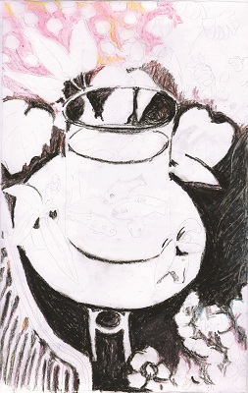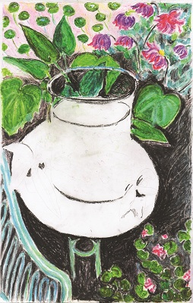
Рис. 3. Продолжаем работу с фоном. Обратите внимание, что цвет его далеко не однороден. Розоватые тона заднего плана смешиваются с желтоватыми оттенками воды аквариума. Розовый тон смешивается с темными участками около цветов и вокруг стола. В правой части темные участки фона смешиваются с голубоватыми отблесками листвы. Такой прием объединяет работу. В жизни мы также видим отблески других цветов на рядом стоящих предметах и, если исключить это в живописной работе, все ее элементы будут выглядеть изолированными друг от друга.
Рис. 4. Следующий этап самый длинный. Нам предстоит создать «второй план», обстановку оранжереи, в которой находится аквариум. Яркие зеленые оттенки растений «обхватывают» красный центр с одной стороны, и голубые полукругом окаймляют с другой. Розово-фиолетовые цветы усиливают звучание зеленых. Работая с зеленым «массивом» нам будет необходимо смешивать некоторые оттенки. Помимо травяной зеленой, салатовой, бирюзовой пастели понадобиться добавлять коричневый и серый цвет для получения более густых оливковых оттенков. Также некоторые участки нужно будет высветлить белым. Общая тактика здесь такая: лучше сначала класть более темные цвета, поверх в том же направлении добавлять более светлые тона. Светлые участки на прожилках листьев и желтые блики добавляются в самую последнюю очередь. Причем делать это лучше без сильного нажима, чтобы не свозить предыдущий слой. Когда мы смешиваем пастель нужно не забывать время от времени чистить мелки от крошек другого цвета и стряхивать с работы лишние кусочки кистью. Рисуя цветы лучше не пытаться ничего смешивать, а просто расположить мелкие пятна нужных оттенков рядом и они будут смешиваться оптически и создадут нужный эффект при восприятии работы в целом.
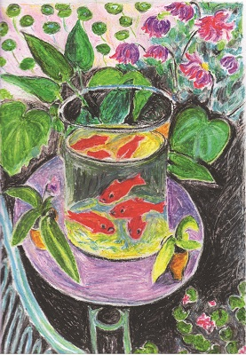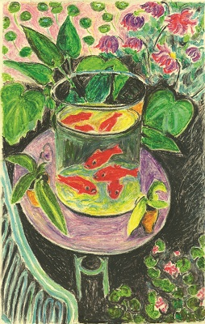
Рис. 5. Теперь, когда окружение готово, переходим к центральной части картины. Обратите внимание, как оранжевые и красные тона на контрасте с зеленым сразу же выделяют поверхность воды. Сами рыбки нарисованы очень просто, несколькими мазками чистых цветов, но сразу выделяются на темно оливковом и желто-зеленом фоне. Яркие зеленые и яркие красные цвета создают сильный контраст и напряжение в работе. Но как мы видим, они разделяются в работе переходными оттенками оливкового, розового, сиреневого тона. Благодаря этому переходу, изображение не «бьет по глазам» яркими цветами, а активизирует внимание и приглашает к длительному разглядыванию. Композиционно это усилено развернутой к зрителю столешницей. Она как бы говорит нам: «смотри, что у меня есть».
Копируя, идем в той же логике смешения цветов: от темных слоев к светлым. Для темного участка воды пригодятся темно зеленый, серый, черный, белый для осветления левого участка. Голубые и желтые тона понадобятся для дна. Мазки на фоне около рыб подчеркивают их движение. Дополнительный акцент создают просветы белого. Не забудем о белых участках и у границ аквариума: они рассказывают нам, что у этого прозрачного предмета есть объем. Цвет столешницы и растений на ней подбираем через постоянное сравнение с уже почти готовым окружением. Розово-сиреневые тона стола дополнены синими в тенях и желтоватыми оттенками вблизи оранжевых горшков, желтоватого дна и листьев.
Рис. 6. Теперь, когда мы видим всю работу целиком, необходимо уравновесить между собой все еще части. Обратимся снова к фону: здесь нам нужно будет добавить интенсивность розового тона и усилить черные контрасты на границах объектов. Также немного посветлеет столешница, и станут более насыщенными тени на и под ней. Необходимо еще раз усилить черные контуры, которые могли потеряться при работе с цветом и максимально «расчистить» светлые участки. Нужно стремиться сделать так, чтобы никакая часть работы резко не выпадала, не казалась чужеродной по цвету и интенсивности. И если эта задача решена, остается поздравить себя с появлением новой, вашей личной истории про красных рыб.
http://stabilo4kids.ru/masterklassy_/shkolniki_/natjurmort_/kopiya_raboty_a_matissa_krasnye_ryby_191_415.htm

видео

Копия картины Анри Матисса "Красные рыбы". Урок 1
https://www.youtube.com/watch?v=CYeEqMrYE8E

Художественный мастер-класс "Рыбки в стиле Анри Матисса" от студии "КАРАМЕЛЬ-КА"

https://www.youtube.com/watch?v=eDD_NGiLbOo

Задание для самостоятельной работы:
1. Выполнить копию картины Анри Матисса «Красные рыбы» (формат А -3, гуашь, цветной карандаш, пастель).
2. Подготовить конспект урока по данной теме.

Подготовка сообщений и докладов
Тематика:
- Творчество Анри Матисса.
- Анализ картины Анри Матисса «Красные рыбы».
- Особенности работы с картиной по курсу «Изобразительное искусство» С.Г. Ашиковой.

Литература:
Рекомендуемые интернет-ресурсы:
- Архив журнала «Начальная школа плюс до и после» www.school2100.ru
- Архив журнала «Начальная школа» www.n-shkola.ru
- «Начальная школа: Я - учитель». www.center.fio.ru
- «Учительская газета». www.ug.ru
- Внеклассные мероприятия к любому празднику. www.schoollessons.narod.ru
- Газета “Начальная школа”. www.1september.ru
- Духовно-нравственное воспитание и образование. www.moral-educ.narod.ru
- Образовательная система "Школа 2100". www.school2100.ru
- Образовательный портал Ucheba.com. www.uroki.ru
- Российский образовательный портал. www.school.edu.ru
- Сайт «Большая перемена». www.newseducation.ru
- Учебно-методический комплекс «Школа России» www.school-russia.prosv.ru
- Образовательная система www.umk-garmoniya.ru
- Система развивающего обучения Занков.ru www.zankov.ru
- Учебно-методический портал. www.nachalka.ru
- Учебные материалы для студентов www.vunivere.ru
- Учительская копилка. www.uchkopilka.ru
- Учительский портал. www.uchportal.ru
- Сайт Министерства образования и науки РФ www.mon.gov.ru
- Сайт Рособразования www.ed.gov.ru
- Федеральный портал «Российское образование» www.edu.ru
- Единая коллекция цифровых образовательных ресурсов www.school-collection.edu.ru

